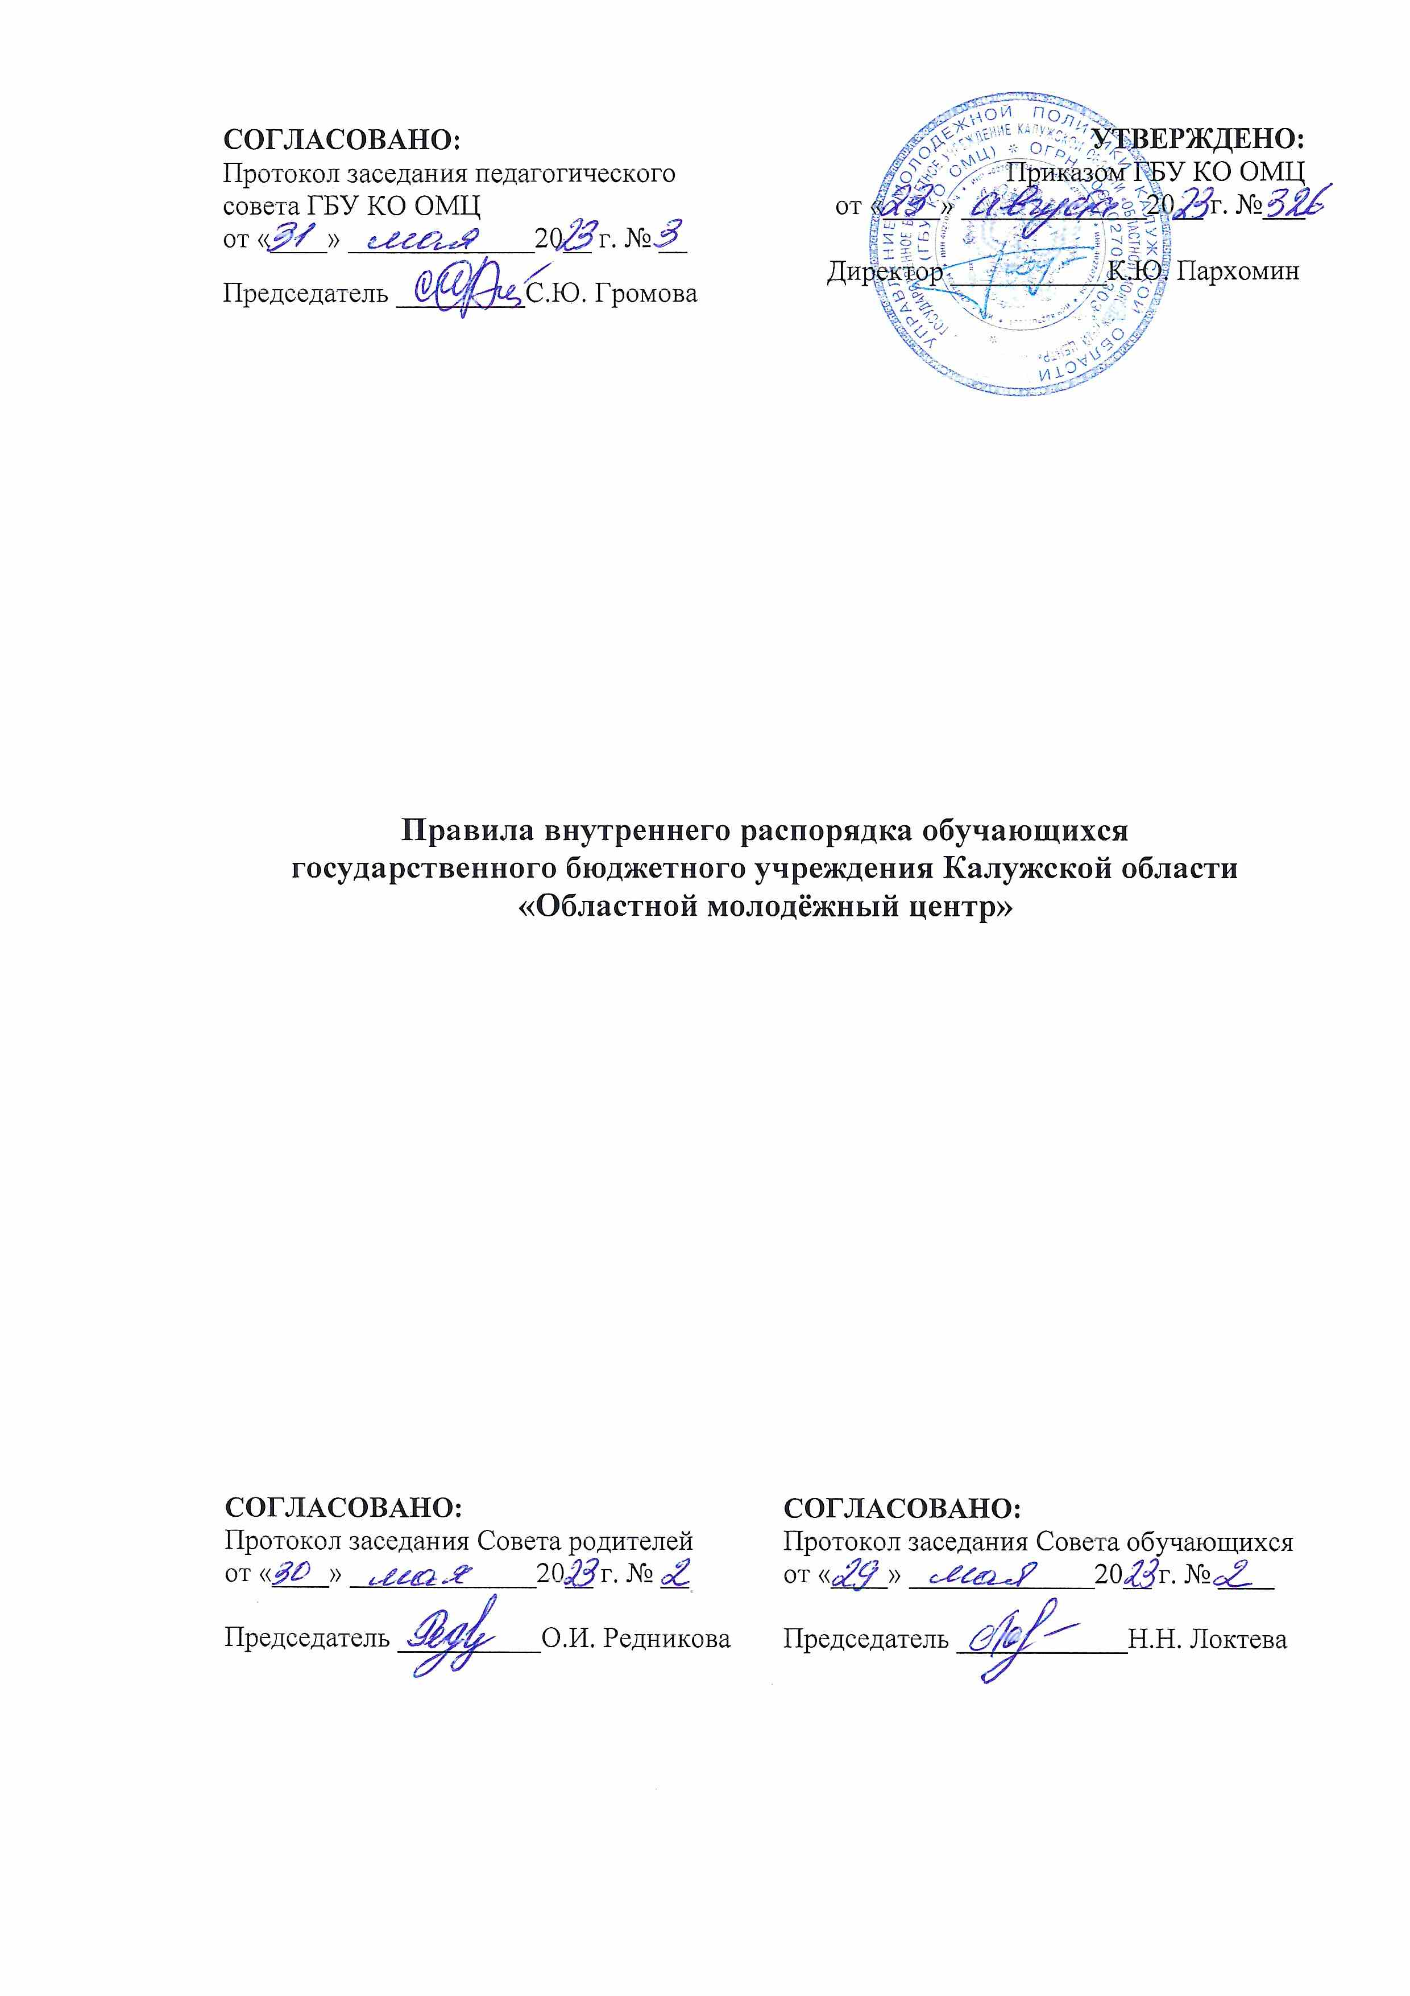
Правила внутреннего распорядка обучающихся
государственного бюджетного учреждения Калужской области
«Областной молодёжный центр»

- Общие положения

- Настоящие Правила внутреннего распорядка обучающихся государственного бюджетного учреждения Калужской области «Областной молодёжный центр» разработаны в соответствии с Федеральным законом от 29.12.2012 г. № 273-ФЗ «Об образовании в Российской Федерации», приказом Министерства просвещения РФ от 27.07.2022 г. № 629 «Об утверждении Порядка организации и осуществления образовательной деятельности по дополнительным общеобразовательным программам», Порядком применения к обучающимся и снятия с обучающихся мер дисциплинарного взыскания, утвержденным приказом Министерства образования и науки Российской Федерации от 15 марта 2013 г. № 185 (ред. от 21.04.2016 г.), санитарно-эпидемиологическими правилами и нормативами (СанПиН 2.4.3648-20), Уставом государственного бюджетного учреждения Калужской области «Областной молодёжный центр» (далее ГБУ КО ОМЦ).
- Настоящие Правила регулируют режим организации образовательного процесса, права и обязанности обучающихся, применение поощрения и мер дисциплинарного взыскания к обучающимся ГБУ КО ОМЦ.
- Дисциплина в ГБУ КО ОМЦ поддерживается на основе уважения человеческого достоинства обучающихся и педагогических работников. Применение физического и (или) психического насилия по отношению к обучающимся не допускается.
- Настоящие Правила обязательны для исполнения всеми обучающимися ГБУ КО ОМЦ и их родителями (законными представителями), обеспечивающими получения обучающимися дополнительного образования.
- Один экземпляр настоящих Правил хранится в учебной части ГБУ КО ОМЦ, второй – на Информационном стенде ГБУ КО ОМЦ.

2. Режим образовательного процесса.

  - ГБУ КО ОМЦ организует работу с обучающимися в течение всего календарного года.
  - Учебный год в объединениях дополнительного образования ГБУ КО ОМЦ начинается 1сентября и заканчивается 31 мая. Основной набор и комплектование объединений производится до 15 сентября. Добор обучающихся в объединения осуществляется в течение всего учебного года при наличии свободных мест и с учётом результатов собеседования с педагогом. С 1 июня по 31 августа на основании приказа ГБУ КО ОМЦ переходит на летний режим работы.
  - Расписание занятий объединений ГБУ КО ОМЦ составляется по представлению педагогических работников с учетом пожеланий обучающихся или их родителей (законных представителей), возрастных особенностей обучающихся и установленных санитарно- гигиенических норм.
  - Продолжительность занятий составляет 30 - 45 минут в зависимости от профиля деятельности объединения и возрастных особенностей учащихся. Перерыв между занятиями 10 минут
  - В период школьных каникул объединения ГБУ КО ОМЦ могут продолжать работать по специальному расписанию с переменным составом, могут использовать учебное время для участия в фестивалях, конкурсах различного уровня, проведения массовых мероприятий, экскурсий, походов, экспедиций и т.п.

3. Права, обязанности и ответственность обучающихся

  - Обучающиеся имеют право на:
    - предоставление условий для обучения с учетом особенностей психофизического развития и состояния здоровья обучающихся;
    - свободный выбор объединения с учетом склонностей, способностей, показания здоровья и других данных, на свободный выход из объединения;
    - уважение человеческого достоинства, защиту от всех форм физического и психического насилия, оскорбления личности, охрану жизни и здоровья;
    - свободу совести, информации, свободное выражение собственных взглядов и убеждений;
    - обжалование локальных актов ГБУ КО ОМЦ в установленном законодательством РФ порядке;
    - бесплатное пользование учебными пособиями, средствами обучения и воспитания, учебной базой ГБУ КО ОМЦ;
    - развитие своих творческих способностей и интересов, включая участие в конкурсах, олимпиадах, выставках, смотрах, и других массовых мероприятиях;
    - поощрение за успехи в учебной, общественной, творческой, экспериментальной и инновационной деятельности;
    - благоприятную среду жизнедеятельности без окружающего табачного дыма и охрану здоровья от воздействия окружающего табачного дыма и последствий потребления табака;
    - посещение по своему выбору мероприятий, которые проводятся в ГБУ КО ОМЦ и не предусмотрены учебным планом, в порядке, установленном соответствующим положением;
    - обращение в комиссию по урегулированию споров между участниками образовательных отношений.
  - Обучающиеся обязаны:
    - добросовестно осваивать образовательную программу, в том числе посещать предусмотренные учебным планом учебные занятия, осуществлять самостоятельную подготовку к ним, выполнять задания, данные педагогическими работниками в рамках образовательной программы;
    - соблюдать режим обучения в своем объединении, выполнять правила и меры техники безопасности;
    - выполнять требования Устава, настоящих Правил и иных локальных нормативных актов ГБУ КО ОМЦ по вопросам организации и осуществления образовательной деятельности;
    - заботиться о сохранении и укреплении своего здоровья, стремиться к нравственному, духовному и физическому развитию и самосовершенствованию;
    - уважать честь и достоинство других обучающихся и работников ГБУ КО ОМЦ, не создавать препятствий для получения образования другими обучающимися;
    - бережно относиться к имуществу ГБУ КО ОМЦ;
    - немедленно информировать педагогического работника, ответственного за осуществление мероприятия, о каждом несчастном случае, произошедшим с ними или очевидцами которого они стали;
    - соблюдать режим организации образовательного процесса, принятый в ГБУ КО ОМЦ;
    - находиться в ГБУ КО ОМЦ только в сменной обуви, иметь опрятный и ухоженный внешний вид;
    - соблюдать нормы законодательства в сфере охраны здоровья граждан от воздействия окружающего табачного дыма и последствий потребления табака;
    - не осуществлять действия, влекущие за собой нарушение прав других граждан на благоприятную среду жизнедеятельности без окружающего табачного дыма и охрану их здоровья от воздействия окружающего табачного дыма и последствий потребления табака.
  - Обучающимся запрещается:
    - приносить, передавать, использовать в ГБУ КО ОМЦ и на ее территории оружие, спиртные напитки, табачные изделия, токсические и наркотические вещества и иные предметы, и вещества, способные причинить вред здоровью участников образовательного процесса и (или) деморализовать образовательный процесс;
    - приносить, передавать использовать любые предметы и вещества, могущие привести к взрывам, возгораниям и отравлению;
    - иметь неряшливый и вызывающий внешний вид;
    - применять физическую силу в отношении других обучающихся, работников ГБУ КО ОМЦ и иных лиц;
  - За неисполнение или нарушение Устава ГБУ КО ОМЦ, настоящих Правил и иных локальных нормативных актов по вопросам организации и осуществления образовательной деятельности обучающиеся несут ответственность в соответствии с настоящими Правилами.

4. Поощрения и дисциплинарное воздействие:

  - За высокие результаты и достигнутые успехи в обучении, в творчестве, активную социально-значимую деятельность, достижения на конкурсах, выставках, соревнованиях и за другие достижения к обучающимся ГБУ КО ОМЦ могут быть применены следующие виды поощрений:
- объявление благодарности обучающемуся;
- направление благодарственного письма родителям (законным представителям) обучающегося;
- награждение почетной грамотой и (или) дипломом;
- награждение ценным подарком.
  - Процедура применения поощрений:
    - Объявление благодарности обучающемуся, направление благодарственного письма родителям (законным представителям) обучающегося могут применять все педагогические работники ГБУ КО ОМЦ при проявлении обучающимися активности с положительным результатом.
    - Награждение почетной грамотой (дипломом) может осуществляться администрацией ГБУ КО ОМЦ по представлению руководителя объединения за особые успехи, достигнутые обучающимся;
    - Награждение ценным подарком осуществляется за счет дополнительных финансовых средств по представлению заместителя директора на основании приказа ГБУ КО ОМЦ за особые успехи обучающегося, достигнутые на областном, всероссийском и международном уровне.
  - За неисполнение или нарушение устава, правил внутреннего распорядка и иных локальных нормативных актов по вопросам организации и осуществления образовательной деятельности к обучающимся могут быть применены следующие меры дисциплинарного воздействия:
- меры педагогического воздействия;
- дисциплинарные взыскания.
  - Меры педагогического воздействия представляют собой действия администрации ГБУ КО ОМЦ, ее педагогических работников, направленные на разъяснение недопустимости нарушения правил поведения в ГБУ КО ОМЦ, осознание обучающимся пагубности совершенных им действий, воспитание личных качеств обучающегося, добросовестно относящегося к учебе и соблюдению дисциплины.
  - За неисполнение или нарушение устава, правил внутреннего распорядка и иных локальных нормативных актов по вопросам организации и осуществления образовательной деятельности к обучающимся ГБУ КО ОМЦ могут быть применены следующие меры дисциплинарного взыскания:
- замечание;
- выговор;
- отчисление.
  - По решению ГБУ КО ОМЦ за неоднократное совершение дисциплинарных проступков, предусмотренных частью 4 ст. 43 ФЗ «Об образовании в Российской Федерации» допускается применение отчисления несовершеннолетнего обучающегося, достигшего возраста пятнадцати лет из ГБУ КО ОМЦ, как меры дисциплинарного взыскания. Отчисление несовершеннолетнего обучающегося применяется, если иные меры дисциплинарного взыскания и меры педагогического воздействия не дали результата и дальнейшее его пребывание в ГБУ КО ОМЦ оказывает отрицательное влияние на других обучающихся, нарушает их права и права работников ГБУ КО ОМЦ, а также нормальное функционирование работы образовательной деятельности ГБУ КО ОМЦ.
  - Порядок применения мер дисциплинарного взыскания регулируются локальными актами ГБУ КО ОМЦ.

5. Защита прав обучающихся

5.1. В целях защиты своих прав обучающиеся или их законные представители самостоятельно или через своих представителей вправе:
- направлять в органы управления ГБУ КО ОМЦ обращения о нарушении и (или) ущемлении ее работниками прав, свобод и социальных гарантий обучающихся;
- обращаться в комиссию по урегулированию споров между участниками образовательных отношений;
- использовать не запрещенные законодательством РФ иные способы защиты своих прав и законных интересов.

